Jarní běh Kunratickým lesem

středa 8. května 2019 – Kunratický les

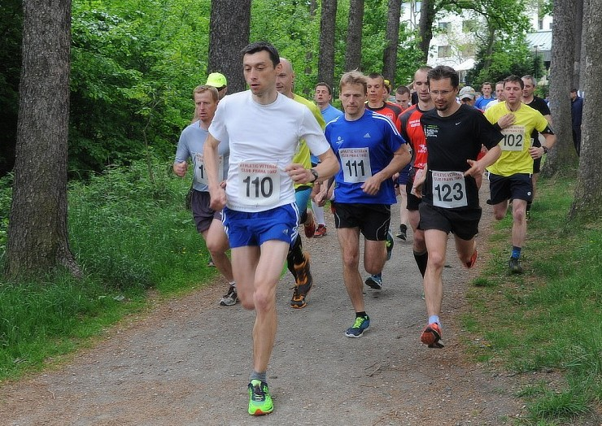

- startovné 150 Kč
- délka tratě 5 nebo 10 km
- ceny, tombola
- oběd a nápoj
- start v 11h
- více info na 731 450 097

Jarní běh Kunratickým lesem

Pořadatel: HZS hl. m. Prahy a Sportovní klub HZS hl. m. Prahy a GŘ HZS ČR

Místo: les – altán u hotelu Globus – cesta k místu startu – cca 1 km od Metra Roztyly (parkoviště v blízkosti hotelu Globus)

Určeno pro: příslušníky a zaměstnance HZS ČR, zaměstnance HZS podniků, členy SDH
Start: 11:00 hodin

Trať závodu: : členitý terén, lesní cesty, každý závodník si může vybrat délku tratě:
a) 1 okruh - 5 200 m

b) 2 okruhy - 10 200 m
Ženy běží pouze 1 okruh

Přihlášky předem do 30. 4. 2019 150,- Kč
č. ú. 224352849/0300, v.s. 030518
do poznámky uveďte příjmení, jméno
Příhlášky na místě 200,- Kč

Závod limitován počtem startujících, přednost mají členové SK hasiči Praha a předběžně přihlášení! Závazné přihlášky co nejdříve!!!

Parkování: autem lze parkovat na parkovištích v blízkosti hotelu Globus

Startovné: 150,- Kč, v ceně je občerstvení
(zvýhodněné startovné pro člena SK hasiči Praha ve výši 75,- Kč)

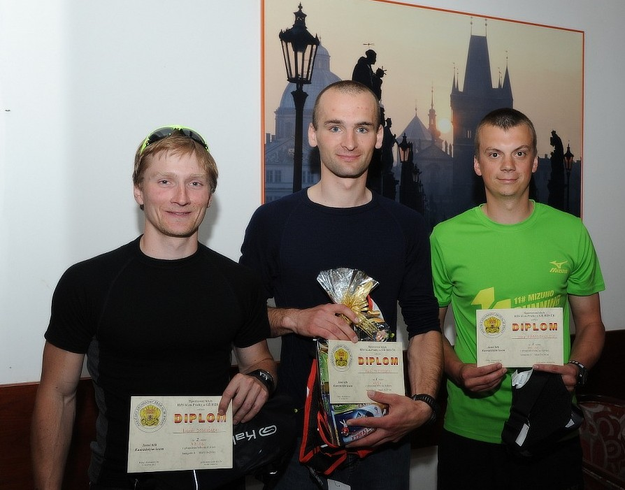
Kategorie: A Muži 18-29 let
B Muži 30-39 let
C Muži 40-49 let
D Muži nad 50 let věku
E Ženy


Ceny: pro první tři v každé kategorii, tombola

Za akci odpovídá:
Květa Valentová – tel.: 731 450 097, 950 850 423
e-mail : kvetoslava.valentova@hzspraha.cz

